**Sprint Review**

**“Proyecto Feeling Music”**

***[PFM]***

***Fecha:[25/11/24]***

**Tabla de contenido**

**Contenido**

Datos del documento 3

**Datos del documento**

Histórico de Revisiones

| Versión | Fecha | Descripción/cambio | Autor |
| --- | --- | --- | --- |
| 1.0 | 22/11/24 | Primera versión del documento. | Matias Torres |
| 1.1 | 25/11/24 | Se completaron los enunciados: objetivo del print, resumen de lo completado, demostración del incremento y feedback de los stakeholders . | Matías Torres, Cristopher Caro |
|  |  |  |  |

Información del Proyecto

| Organización | Duoc UC. Escuela de Informática y Telecomunicaciones |
| --- | --- |
| Sección | 002D |
| Proyecto (Nombre) | Proyecto Feeling Music |
| Fecha de Inicio | 13/08/2024 |
| Fecha de Término | 18/11/2024 |
| Patrocinador principal | Diego Peñailillo |
| Docente | Carlos Eduardo Correa Sanhueza |

Integrantes

| Rut | Nombre | Correo |
| --- | --- | --- |
| **21.172.910-4** | **Cristopher Caro** | **caropobletecris@gmail.com** |
| **19.924.400-0** | **Matias Torres** | **matiassaserver@gmail.com** |
| **20.752.557-k** | **Adolfo Venegas** | **adolfoignacio.vg@gmail.com** |
|  |  |  |
|  |  |  |

**Objetivo del Sprint**

El objetivo de este sprint es terminar con la fase de desarrollo del proyecto, completando las últimas historias de usuario que tienen que ver con el front-end, la lógica entre el servidor y la página que se está desarrollando, además del back-end, actualizando la base de datos, para adaptarla a la lógica de nuestro front-end.

Como objetivo final del sprint, se entregará el producto funcional al cliente, donde éste nos entregará la última retroalimentación necesaria, para realizar los últimos cambios al producto final.

**Resumen de lo completado**

| Identificador(ID) de product backlog | Historia de usuario | Estado | Comentarios |
| --- | --- | --- | --- |
| P03 | Poder ver mis horarios de clases y instrumentos | Completado |  |
| P04 | Crear un asignar y actualizar los horarios y salas disponibles | Completado |  |
| P05 | Consultar salas que tengo asignadas | Completado |  |
| P06 | Implementación de asistente o chatbot | Completado |  |
| P07 | Implementar un sistema de actualización de credenciales, con la finalidad de gestionar el acceso de los usuarios del sistema | Completado |  |
| P08 | Automatizar el envío de mensajes por WhatsApp | Completado |  |
| P09 | Implementar una plataforma web con medidas de ciberseguridad. | Completado |  |
| P11 | Quiero que la página web se adapte a mi pantalla en el dispositivo que sea | Completado |  |
| P12 | Implementar un diseño útil e intuitivo | Completado |  |
| P13 | Sección que muestre una lista completa de todos los alumnos | Completado |  |
| P14 | Panel de visualización general Admin (Dashboard) | Completado |  |
| P15 | Incluir animaciones | Completado |  |
| P16 | Registrar pagos de mensualidades | En Progreso |  |
| P17 | Asegurar que se utilicen los colores de la empresa | Completado |  |
| P19 | Visualizar alumnos por el tipo de modalidad (Grupal o individual) | En Progreso |  |
| P20 | Ver resúmenes generales del estado cuantitativo de la academia. (Admin) | Completado |  |
| P21 | Ver un resúmen de alumnos registrados y resúmenes generales. (Profesor) |  |  |
| P22 | Sección que muestre la disponibilidad de salas según el equipamiento con las que cuentan | En Progreso |  |
| P23 |  |  |  |
| P24 | Sección informativa descriptiva de la academia, en conjunto con redes sociales | Completado |  |
| P25 | Sección informativa modalidades y horarios (usuario general). | En Progreso |  |
| P26 | Visualizar que salas están destinadas a cada alumno de forma rápida | En Progreso |  |
| P28 | Consultar el horario de clases desde el teléfono | Completado |  |

**Demostración del incremento**

* Se presentará el diseño de la página web con los colores solicitados por el cliente.
* Se implementó un sistema de protección de rutas.
* Se actualizó el sistema de log in para los usuarios(profesor y administrador), implementando JWT(tokens).
* Se completó la interfaz de horario de clases para los profesores.
* Se actualizó la base de datos MySql.
* Se Crearon Dashboards para el admin y el profesor
* Se realizó un crud de Profesores
* Se creó un Script para registrar nuevos administradores
* Se implementó un chat bot para preguntas frecuentes que deriva además a whatsapp

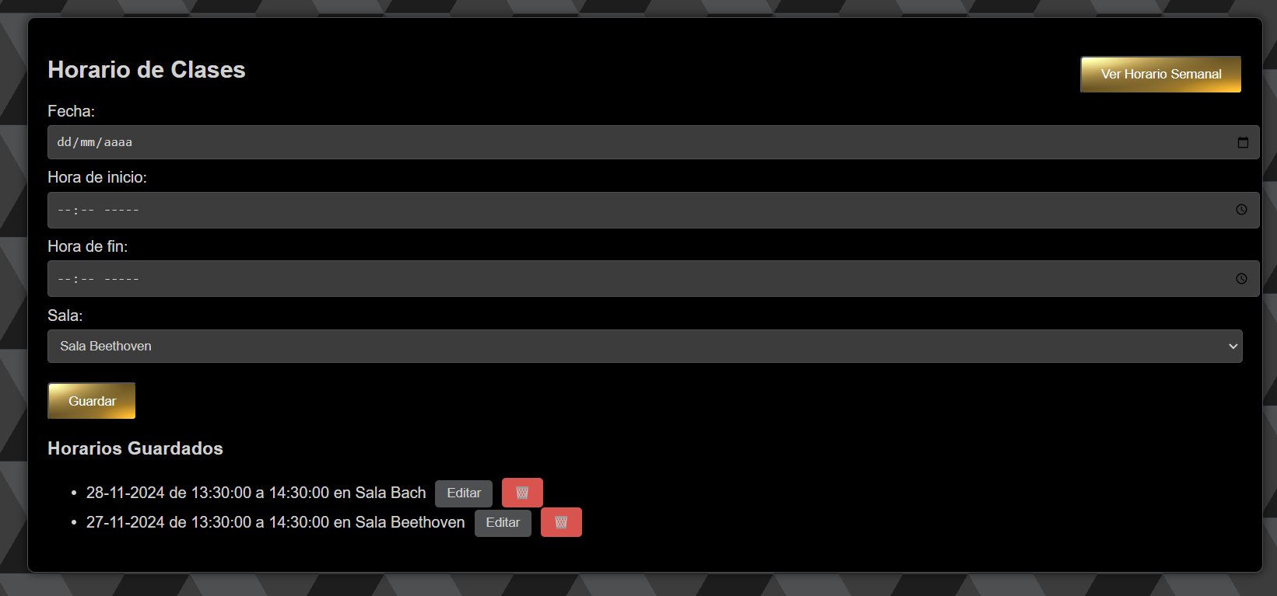

Interfaz Horario de Clases(CRUD)

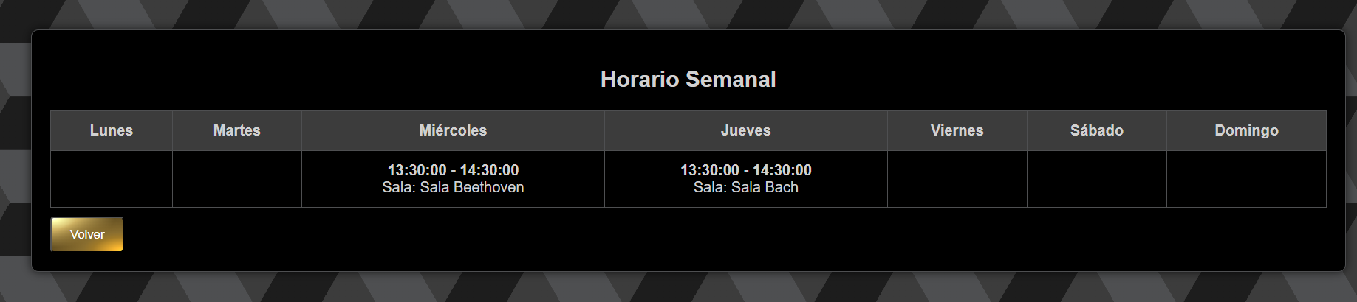

Horario Semanal del profesor

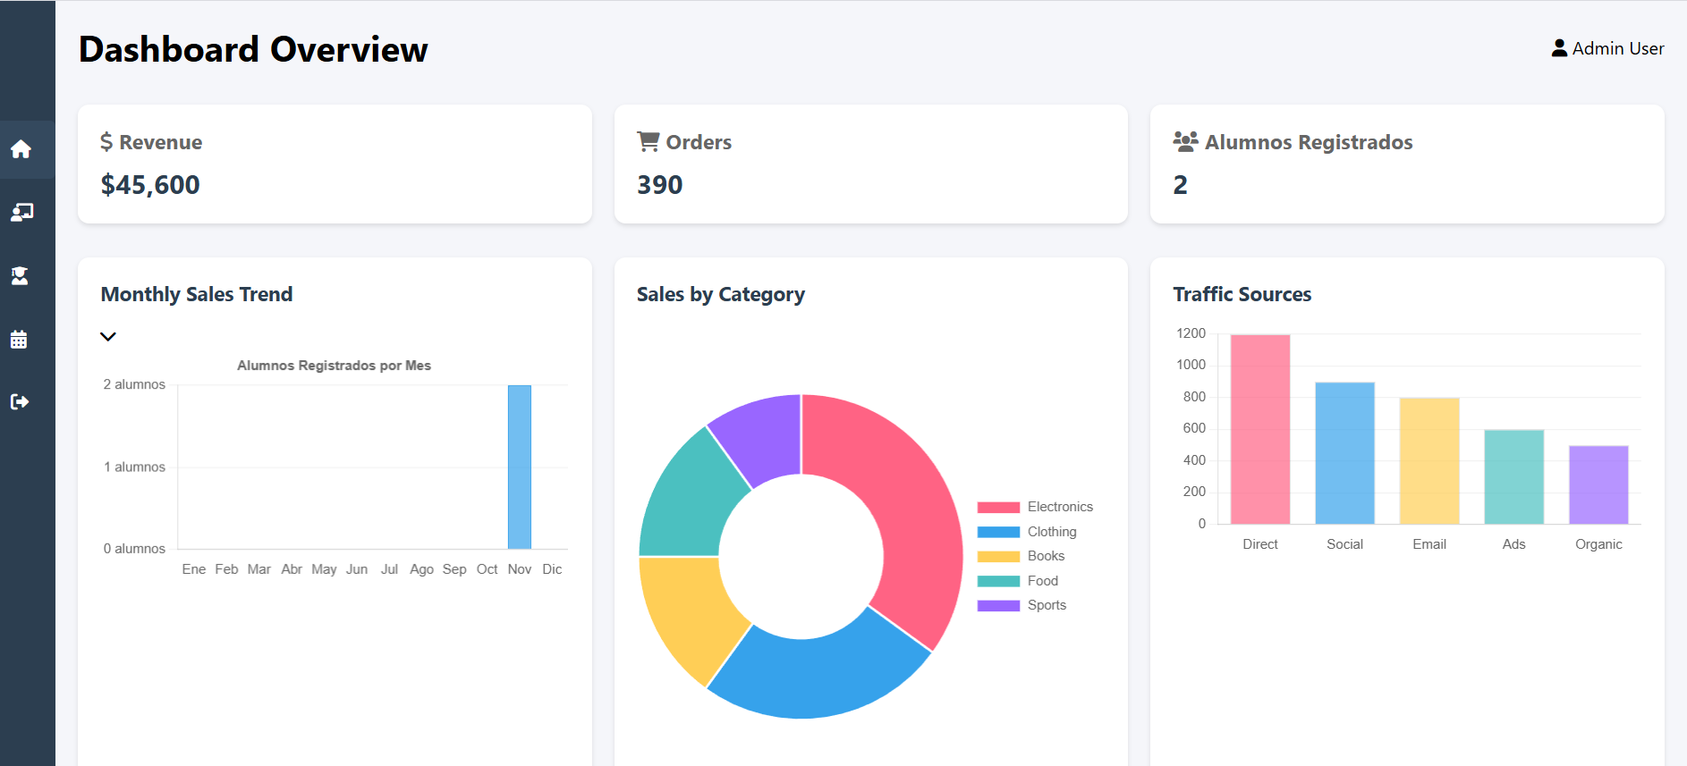

dashboard admin

**Feedback de los Stakeholders**

* El cliente está muy conforme con el diseño actual de la página web.
* Al cliente le gustaron las diferentes interfaces desarrolladas y sus funcionalidades.
* Al cliente le agradaron los gráficos con el resumen de info.

**Pasos a seguir**

Tareas pendientes

* Subir las últimas evidencias a GitHub y Trello.
* Completar el resto de funcionalidades faltantes

Plan para la marcha blanca

* Completar consistencia para que el sistema sea 100% responsivo para dispositivos móviles.
* Desarrollar funcionalidades finales faltantes.
* Pruebas unitarias.
* Desarrollar manual de usuario.
* Plan de capacitación.